Dossier de demande de subvention 2024

La Ville d’Ancenis-Saint-Géréon œuvre au quotidien auprès des associations. La mise à disposition d’équipements, de matériel pour les évènements, de temps de travail des agents municipaux, l’octroi de subventions, le soutien des élus, sont les principales actions qui favorisent le développement du « Vivre ensemble ». Cet effort financier important vient soutenir l’activité des associations et permet ainsi de la maintenir, voire de la développer. La participation des associations à la vie locale est un atout considérable pour la vie des habitant.es de notre commune.

Les demandes de subventions seront à retourner pour le lundi 13 novembre 2023. Elles seront étudiées en commissions municipales et présentées au vote des conseillers municipaux dans une enveloppe générale « subvention aux associations » lors du vote du budget qui aura lieu en fin d’année 2023. La répartition aux associations sera prévue lors du premier conseil municipal de 2024. L’éventuelle subvention sera versée à la suite de ce conseil municipal pour que votre association puisse fonctionner et votre projet se concrétiser.

Les subventions sont de deux types :
- Les subventions de fonctionnement
- Les subventions pour projet exceptionnel

Un projet exceptionnel est :
- Un évènement unique dans l’année
- L’activité régulière de l’association ne dépend pas de ce projet
- Le projet se fixe des objectifs spécifiques
- Il fait l’objet d’un budget dédié
- Il peut éventuellement être organisé par plusieurs associations (merci de l’indiquer)

Pour les subventions pour projet exceptionnel, un bilan financier et un rapport d’activités sur le projet soutenu sera à fournir dans les 6 mois à suivre de la réalisation de l’évènement. Sachez que nous sommes à votre disposition pour vous aider dans ces formalités.

RÉSUMÉ DE LA DEMANDE DE SUBVENTION

Nom de l’association :

Sigle de l’association (si existant) :

Montant de la subvention 2024 demandé (fonctionnement) :

Montant de la subvention 2024 demandé (projet exceptionnel) :

PIECES A JOINDRE A VOTRE DOSSIER

En plus du dossier que l’on vous demande de bien vouloir remplir, merci de veiller à joindre les pièces suivantes :

- Compte de résultat approuvé de l’année ou de la saison écoulée : remplir l’imprimé inséré dans le dossier (et non un autre document)
- Budget prévisionnel de l’année ou de la saison en cours : remplir l’imprimé inséré dans le dossier (et non un autre document)
- Statuts de l’association (en cas de création de l’association ou de modification de statuts cette année)
- Compte-rendu de la dernière assemblée générale
- Rapport d’activités de l’année écoulée
- Relevé d’identité bancaire
- Dernier(s) relevé(s) du solde de vos comptes bancaires
- Dernier(s) relevé(s) de compte bancaire ou postal de fin d’année ou de saison (uniquement si les éléments relatifs à la trésorerie n’apparaissent pas sur le bilan)
- Attestation Responsabilité civile
- Dans le cas d’une première demande de subvention ou d’un changement de composition du bureau depuis la dernière demande de subvention : décision d’Assemblée Générale ou compte-rendu de Conseil d’Administration indiquant la composition du bureau

MODALITES DE TRANSMISSION DU DOSSIER

Ce dossier complété est à retourner : Pour le Lundi 13 novembre 2023 au plus tard

De préférence, par mail : associations@ancenis-saint-gereon.fr

Par voie postale ou à déposer à :
Mairie d’Ancenis-Saint-Géréon
Direction des Services à la Population
40 place Saint Pierre
44150 ANCENIS-SAINT-GÉRÉON

Les demandes accompagnées d’un dossier incomplet
Ou réceptionnées hors délais ne seront pas examinées.

PRÉSENTATION DE VOTRE ASSOCIATION

- Numéro de SIRET :

- Objet de l’association (voir vos statuts) * :

- Type d’association : Association locale ou section locale
Antenne départementale
Antenne régionale
Antenne nationale

- Pour les associations sportives, fédération d’affiliation (le cas échéant) :

- Site web de l’association* :

- Adresse du siège social* :

Code postal* : Commune* :

- Adresse de gestion ou de correspondance (si différente) * :

Code postal* : Commune* :

- Représentant.e légal.e (personne désignée par les statuts) * :

Nom : Prénom :

Fonction :

Tél : Mail :

- Identification de la personne chargée de la présente demande de subvention (si différente du représentant légal) :

Nom : Prénom :

Fonction :

Tél : Mail :

* Informations qui pourront apparaître sur l’annuaire en ligne des associations (site internet de la ville). Merci de bien vérifier l’orthographe et/ou numéros.

- Moyens humains de l’association (au 1er septembre 2023) :

Nombre de bénévoles :
(Bénévole = personne contribuant régulièrement à l'activité de l'association, de manière non rémunérée.)
Nombre de volontaires :
(Volontaire = personne engagée pour une mission d'intérêt général par un contrat spécifique (par ex. Service civique))
Nombre total de salariés de l’association :
Nombre d’heures d’intervention des salariés :
Nombre d’encadrants diplômés :

- Adhérents et/ou licenciés :

 | Nés avant le 01/01/2006 |  | Nés après le 01/01/2006
 | Résidant  Ancenis-  Saint-Géréon | Résidant hors  Ancenis-  Saint-Géréon | Résidant  Ancenis-  Saint-Géréon | Résidant hors  Ancenis-  Saint-Géréon | TOTAL
Adhérents / licenciés
Adhérents non licenciés

- Montant de la cotisation annuelle ou des cotisations :

- Familles aidées (à remplir uniquement pour les associations entraide / action sociale) :

 | Résidant  Ancenis-  Saint-Géréon | Résidant hors  Ancenis-  Saint-Géréon
Familles aidées
Nombre de personnes aidées

- La municipalité a à cœur de défendre la protection de l’environnement, la prise en compte de tous les handicaps, l’ouverture européenne et la lutte contre les discriminations. Avez-vous des actions ou démarches à valoriser dans ce sens ?

BILAN 2023 – PERSPECTIVES 2024

- Indiquer les manifestations que vous avez organisées cette année 2023 :

Sur la commune  Ancenis-Saint-Géréon | Dates | Nom de la manifestation | Public estimé
A l’extérieur de la commune  Ancenis-Saint-Géréon | Dates | Nom de la manifestation | Public estimé

- Indiquer les manifestations que vous allez organiser l’année prochaine en 2024 :

Sur la commune  Ancenis-Saint-Géréon | Dates | Nom de la manifestation | Public escompté
A l’extérieur de la commune  Ancenis-Saint-Géréon | Dates | Nom de la manifestation | Public escompté

- Indiquer, le cas échéant, vos autres projets structurels ?

- Travaillez-vous directement avec des associations d’Ancenis-Saint-Géréon ? Oui Non

Si oui, lesquelles et pour quelles manifestations ?

- Participez-vous déjà à une ou plusieurs animations organisées par la commune ? Oui Non

Si oui, lesquelles ?

- Pensez-vous participer en 2024 à au moins une animation organisée par la commune ?

Oui Non

Si oui, lesquelles ?

- Pour les associations sportives, en 2023 :

- Avez-vous obtenu un label ? Oui Non
Si oui, le(s)quel(s) :

- Pour les associations sportives, en 2024 :

- Participerez-vous à Plein Jeux J’y vais et/ou l’AMMA (Animation Multisports Municipale Adaptée) ?
Oui Non
- Participerez-vous à Couleurs Parasols ? Oui Non
- Organiserez-vous un événement en faveur du sport adapté ? Oui Non
Si oui, lequel :
- Organiserez-vous un événement en faveur de la promotion du sport féminin ? Oui Non
Si oui, lequel :
- Compte de résultat de l’année ou de la saison écoulée

RECETTES |  | DEPENSES
Cotisations des membres |  | Fédérations
 |  | Coût d’affiliation
 |  | Coût des engagements (ligue…)
 |  | Coût des licences
 |  | Frais de communication
Partenariat (sponsoring, mécénat)
 |  | Frais de déplacements réels
Subventions (préciser l’origine) |  | Charges salariales  (hors remboursement des frais de déplacements)
- |  | Matériels  (achat, entretien)
-
Autres recettes (à préciser) |  | Charges locatives  (eau, gaz, électricité, téléphone,…)
 |  | Autres (à préciser)
 |  | -
 |  | -
TOTAL 1 |  | TOTAL 1
Fêtes, manifestations, bars, tombolas… |  | Fêtes, manifestations, bars, tombolas…
Droits d’entrée |  | Frais de location pour organisation
TOTAL 2 |  | TOTAL 2
DEFICIT |  | EXCEDENT
TOTAL GENERAL  (Total 1 + total 2 + déficit) |  | TOTAL GENERAL  (Total 1 + total 2 + excédent)
Rappel : le total général des recettes doit être équilibré avec le total général des dépenses.

- Budget prévisionnel pour l’année ou la saison 2024

« Prévisions de votre budget pour la période de votre activité (année civile 2024 ou année scolaire 2023-2024) »

RECETTES |  | DEPENSES
Cotisations des membres |  | Fédérations
 |  | Coût d’affiliation
 |  | Coût des engagements (ligue…)
 |  | Coût des licences
 |  | Frais de communication
Partenariat (sponsoring, mécénat)
 |  | Frais de déplacements réels
Subventions (préciser l’origine) |  | Charges salariales  (hors remboursement des frais de déplacements)
Demandée à la ville d’Ancenis-Saint-Géréon
- |  | Matériels  (achat, entretien)
-
Autres recettes (à préciser) |  | Charges locatives  (eau, gaz, électricité, téléphone,…)
 |  | Autres (à préciser)
 |  | -
 |  | -
TOTAL 1 |  | TOTAL 1
Fêtes, manifestations, bars, tombolas… |  | Fêtes, manifestations, bars, tombolas…
Droits d’entrée |  | Frais de location pour organisation
TOTAL 2 |  | TOTAL 2
DEFICIT |  | EXCEDENT
TOTAL GENERAL  (Total 1 + total 2 + déficit) |  | TOTAL GENERAL  (Total 1 + total 2 + excédent)
Rappel : le total général des recettes doit être équilibré avec le total général des dépenses.

PROJET EXCEPTIONNEL 2024

Justificatifs à fournir dans un délai maximum de 6 mois après la mise en œuvre du projet

Un projet exceptionnel est :
- Un évènement unique dans l’année
- L’activité régulière de l’association ne dépend pas de ce projet
- Le projet se fixe des objectifs spécifiques
- Il fait l’objet d’un budget dédié
- Il peut éventuellement être organisé par plusieurs associations (merci de l’indiquer)

Décrire le projet en spécifiant si le projet aura un impact sur l’environnement, sur les solidarités, contre les discriminations, vers une ouverture européenne…

Public cible

Nombre prévisionnel de bénéficiaires

Lieux de réalisation

Date de mise en œuvre prévue

Durée du projet

Partenaires du projet

Critères d’évaluation prévus

Budget prévisionnel PROJET EXCEPTIONNEL 2024

RECETTES |  | DEPENSES
Partenariat (sponsoring, mécénat) |  | Frais de communication
 |  | Achats
 |  | Frais de location
Subventions (préciser l’origine)
Demandée à la ville d’Ancenis-Saint-Géréon
-
-
Droits d’entrée |  | Autres (à préciser)
Autres recettes (à préciser)
 |  | -
 |  | -
TOTAL 1 |  | TOTAL 1

Observations à nous communiquer :

INFORMATIONS SUR LES OBLIGATIONS NORMATIVES
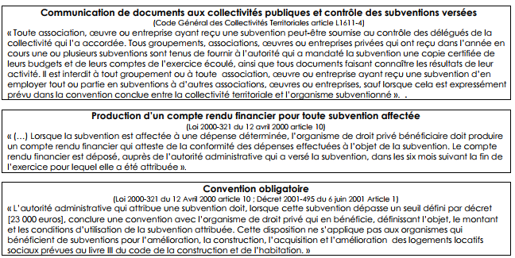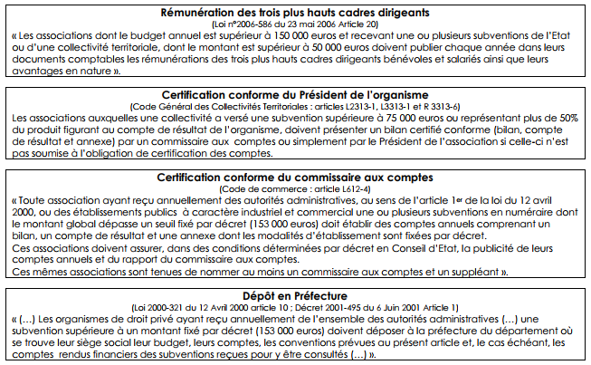
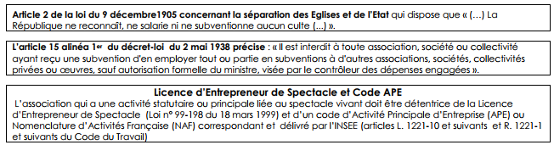

ATTESTATION SUR L’HONNEUR

Je soussigné(e) ........................................................................................................................ (nom et prénom)
Représentant(e) légal(e) de l’association,
- Certifie que l’association est régulièrement déclarée ;

- Déclare que l’association est en règle au regard de l’ensemble des déclarations sociales et fiscales ainsi que des cotisations de paiement y afférent ;

- Certifie exactes et sincères les informations du présent dossier, qui ont été ou seront soumises à l’approbation du Conseil d’administration et de l’assemblée générale, notamment la mention de l’ensemble des demandes de subventions déposées auprès d’autres financeurs publics ainsi que l’approbation du budget par les instances statutaires ;

- Demande à la Ville d’Ancenis-Saint-Géréon une subvention globale de ............................................ € ;

- Déclare avoir pris connaissance des obligations normatives ;

- S’engage à fournir toutes pièces justificatives sur demande de la municipalité ;

- Accepte, en complétant et en retournant ce formulaire, ledit règlement ainsi que donner le consentement au traitement des données pour l’instruction d’une demande de subvention ;

- Mettra en œuvre les règles de communication établies par la commune, en cas d’accord d’une subvention ;

- Autorise la Ville d’Ancenis-Saint-Géréon à faire figurer les éléments d’identité de l’association dans son annuaire en ligne

- Précise que cette subvention, si elle est accordée, devra être versée sur le compte bancaire de l’association.

Fait le A

Signature OBLIGATOIRE (précédée de la mention « Lu et approuvé »)

Merci de joindre obligatoirement les documents notifiés page 2

ATTENTION : Toute fausse déclaration est passible de peines d’emprisonnement et d’amendes prévues par les articles 441-6 et 441-7 du Code Pénal.
Conformément au Règlement Général sur la Protection des Données (RGPD) en vigueur depuis le 25 mai 2018, la commune d’Ancenis-Saint-Géréon dont le Maire est responsable du traitement, collecte vos données qui seront traitées par ses agents. Ces données sont nécessaires pour instruire votre demande de subvention. Il s’agit d’une tâche publique dont le caractère est obligatoire pour instruire la demande. Ces données seront conservées selon les préconisations relatives au tri et à la conservation des archives produites par les communes dans leurs domaines d'activités spécifiques (DGP/SIAF/2014/006). Vous disposez à tout moment d’un droit d’opposition, accès, rectification, effacement et de limitation en vous adressant à la commune, Place Maréchal Foch – CS 30217 – 44 156 Ancenis-Saint-Géréon. En cas de manquement à ces obligations, vous pouvez saisir la CNIL.

